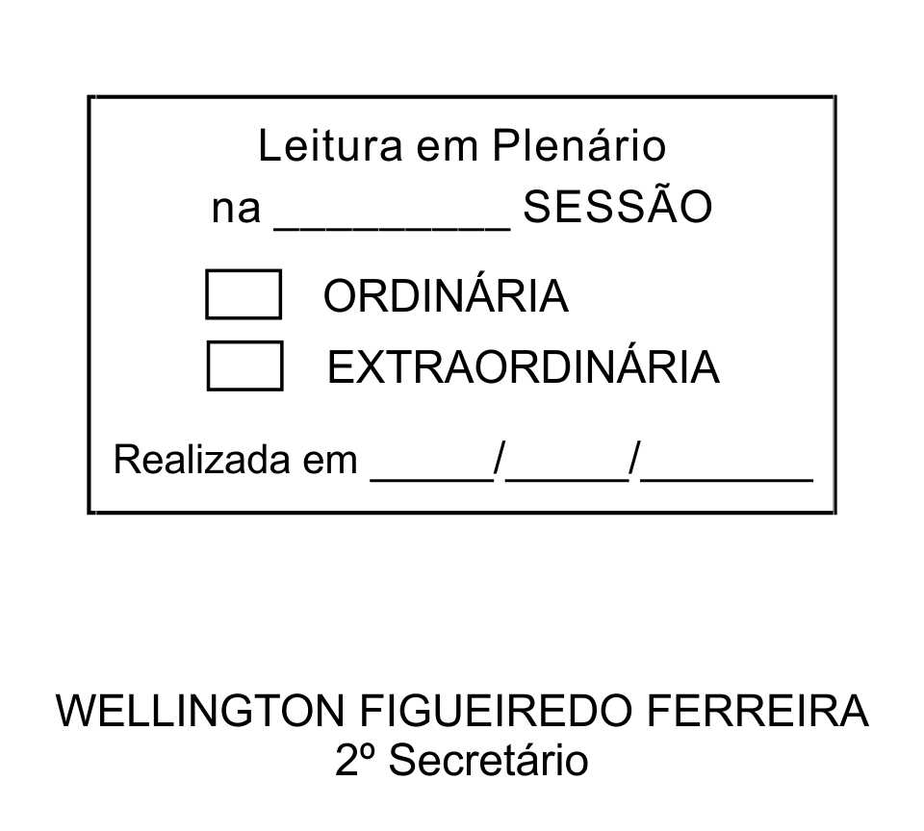
MOÇÃO Nº 196/2013

De Pesar pelo falecimento da estimada Senhora Zilah Mirim Marques da Silva.

Excelentíssimo Senhor Presidente,

Faleceu em 25 de Junho de 2013, aos 72 anos de idade, a estimada Senhora ZILAH MIRIM MARQUES DA SILVA.

Sabemos ser incomensurável a dor de seus familiares e inúmeros amigos, mas entendemos que a solidariedade humana é um dos poucos meios de amenizar esse difícil momento.

Posto isto, o Vereador ALACIR RAYSEL, solidariza-se com a família e REQUER ao Egrégio Plenário para que faça constar na Ata da presente Sessão, Moção de Pesar pelo falecimento da Senhora ZILAH MIRIM MARQUES DA SILVA.

Que da presente seja dada ciência à família enlutada.

Sala das Sessões “Dr. Júlio Arantes de Freitas”, 25 de junho de 2013.

ALACIR RAYSEL
Vereador

PROTOCOLO Nº CETSR 25/06/2013 - 09:55:17 05418/2013

